Eventos de Inicio 1

Comienzo Simple 1

Comienzo con Temporizador 1

Comienzo con Condición 1

Comienzo Paralelo Múltiple 1

Comienzo Múltiple 1

Eventos Intermedios 2

Simple 2

De Temporización 2

De Condición 2

Actividad 2

Simple 3

Decisiones 3

Compuerta 4

Compuerta Paralela 4

Evento de fin 4

Fin Simple 5

Fin de cancelación 5

Fin múltiple 5

Simbología

# Eventos de Inicio

## Comienzo Simple

Indica donde comienza un proceso.

Icono:



## Comienzo con Temporizador

Indica el inicio de un proceso, se usa cuando un proceso inicia en una hora especifica.

Icono:



## Comienzo con Condición

Indica donde comienza un proceso.

Icono:



## Comienzo Paralelo Múltiple

Indica donde comienza un proceso.

Icono:



## Comienzo Múltiple

Indica donde comienza un proceso y puede tener múltiples caminos, pero solo uno de ellos será necesario.

Icono:



# Eventos Intermedios

## Simple

Indica que sucede un evento en el medio del flujo del proceso, entre el inicio y el final.

Icono:



## De Temporización

Se puede utilizar una fecha o una hora específica para lanzar un evento, en el medio del flujo se puede utilizar para retrasar el flujo.

Icono:



## De Condición

Se lanza un evento cuando la condición es verdadera

Icono:



# Actividad

## Simple

Es una actividad atómica que es incluida dentro de un proceso. Una tarea es usada cuando el trabajo en el proceso no es descompuesto. Generalmente, un usuario final y/o una aplicación son los encargados de ejecutar la tarea.

Icono:

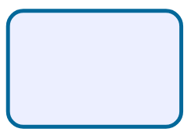  
Subproceso

Es una actividad que contiene otras actividades (un Proceso). El proceso dentro del proceso es dependiente del proceso padre y tiene visibilidad de los datos globales del padre. No es requerido mapeo de datos.

Icono:  
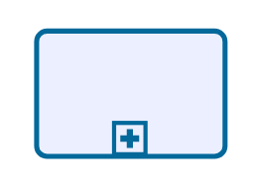

# Decisiones

## Compuerta

Indica que un flujo puede tomar 2 o más caminos dependiendo una condición

Icono:



## Compuerta Paralela

Sirven para crear y sincronizar flujos paralelos

Icono:



# Evento de fin

## Fin Simple

El Evento de Fin indica donde un proceso terminará. En términos de Flujo de Secuencia, el Evento de Fin termina el flujo del Proceso, y por lo tanto, no se tendrán Flujos de Secuencia de salida- no se puede conectar un Flujo de Secuencia de salida de un Evento de Fin.

Icono:



## Fin de cancelación

Este tipo de Fin es usado dentro de un subproceso transaccional. Indica que una transacción debe ser cancelada y lanzará un evento intermedio de cancelación adjuntado al borde del subproceso.

Icono:



## Fin múltiple

Esto significa que hay múltiples consecuencias al terminar un proceso.

Icono:

